Aanmelden voor het voortgezet onderwijs voor het schooljaar 2026-2027 gaat in de Haarlemmermeer volgens afspraken die gemaakt zijn tussen de besturen van de scholen voor voortgezet onderwijs (het Convenant schoolbesturen voor Voortgezet Onderwijs in de regio Haarlemmermeer en Zuid-Kennemerland. Die afspraken gaan over:
- Waarom loting nodig kan zijn en hoe het dan werkt.
- Hoe digitaal aanmelden in zijn werk gaat.

In dit document is de lotingsprocedure beschreven.

Overaanmelding
Het kan zijn dat er te veel leerlingen naar dezelfde school willen: dat heet ‘overaanmelding’. In het geval van overaanmelding moet er op de school worden geloot.
Loting en voorrangsregels
Als er meer leerlingen naar jouw nieuwe school willen dan er plaatsen zijn, kan loting nodig zijn. Bij de loting gelden de volgende voorrangsregels, die kunnen leiden tot gegarandeerde plaatsing:

Aanvullend op bovenstaande geldt:
- Bij overaanmelding van leerlingen die voldoen aan een of meer voorrangsregels loot de school onder deze leerlingen. Alle andere aangemelde leerlingen worden direct afgewezen.
- Bij voldoende plaats voor alle leerlingen die aan de voorrangsregels voldoen, is plaatsing direct en dus zonder loting. De aangemelde leerlingen die niet onder de voorrangsregels vallen, loten dan om de overige plaatsen.

Voorkeurscholen opgeven
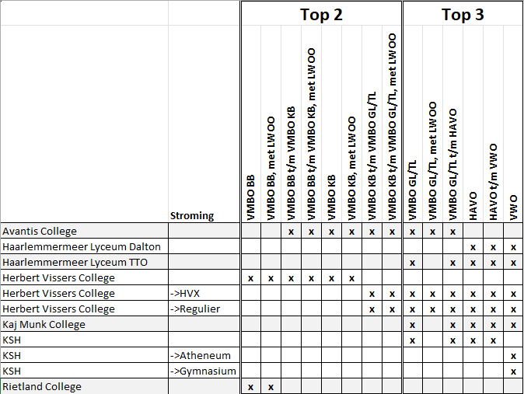
Als je je aanmeldt voor mavo/vmbo-t, havo of vwo kun je op sommige scholen kiezen uit verschillende stromen. Dit geef je aan in de overstap, zodat hiermee bij eventuele loting rekening gehouden kan worden. Bij de volgende scholen kun je kiezen voor een bepaalde stroom:
- Herbert Vissers College – HVX of regulier
- KSH – atheneum of gymnasium

Voor alle niveaus geldt dat bij een dubbeladvies het de bedoeling is dat je je als leerling aanmeldt op een school waar beide niveaus van het advies aangeboden worden.

Het lotingsproces.
Natuurlijk hopen we dat de school van je eerste keuze jou kan plaatsen. Als er sprake is van overaanmelding, dan wordt er op deze school geloot. Het uitgangspunt van deze loting is het mogelijk maken van het plaatsen van alle leerlingen.
Het loten gebeurt onder toezicht van een notaris en gaat als volgt:
Stap 1 | Leerlingen die uitgeloot zijn voor hun 1e keuze, worden ingedeeld aan de hand van hun 2e keuze. Als die school genoeg plaatsen heeft, worden de leerlingen geplaatst.
Stap 2 | Zijn er op de school van 2e keuze te weinig plaatsen beschikbaar, dan wordt er opnieuw geloot. In het geval van een top 2 (bij advies vmbo-basis t/m vmbo-k/gtl) worden de leerlingen die uitgeloot zijn voor hun 1e keuze gegarandeerd geplaatst op de school van de 2e keuze.
Stap 3 | De leerlingen die ook worden uitgeloot bij de school van hun 2e keuze, worden ingedeeld aan de hand van hun 3e keuze.
Stap 4 | Zijn er op de school van 3e keuze te weinig plaatsen beschikbaar, dan wordt er opnieuw geloot voor de 4e schoolkeuze, etc.
Stap 5 | In het uitzonderlijke geval dat je op géén van je voorkeursscholen geplaatst kan worden, word je gebeld door de school van jouw eerste keuze. Je ouder(s)/verzorger(s) krijgen te horen op welke andere scholen nog wél plaats is. Uit die scholen moet je dan kiezen en je moet je zelf aanmelden op de school die dan jouw voorkeur heeft.

Wanneer is er nieuws over jouw plaatsing?
- Ben je niet geplaatst op de school van jouw eerste keuze, dan worden jouw ouder(s)/verzorger(s) gebeld op woensdag 8 april tussen 13.00 en 15.00 uur.
Er wordt dan verteld op welke school je wel geplaatst bent.
- Als je bent geplaatst in de brugklas van jouw eerste keuze, krijgen je ouders op woensdag 8 april na 15.00 uur een mail van de school (in de Haarlemmermeer) waarop je geplaatst bent.

